Урок нравственности в 5 классе
по повести Мустая Карима «Таганок»
Цель урока.
Развивать умения правильно воспринимать текст, передавать его содержание по вопросам; формировать умения стилистической точности письменной речи; развивать умение передачи образов родной природы в рисунке; воспитывать у детей чувство нравственности, любви к родному краю, республике.
Оформление.
Портрет Мустая Карима, эпиграф, карта Башкортостана, иллюстрация к повести М.Карима «Таганок», репродукции природы Башкортостана.
Ход урока.
- Здравствуйте, ребята! Сейчас у нас урок культуры Башкортостана. Посмотрите на доску, на ней написаны слова Николая Рыленкова. Давайте почитаем их.
«Так как Башкирия невозможна без Уральских хребтов или без Агидели, или без хлебных полей и нефтяных вышек, без певучего курая, так невозможна она и без строк, без поступков, без мудрости, без мудрости Мустая Карима». (Николай Рыленко)
- Скажите, пожалуйста, кому посвящены эти слова? Да, свое высказывание Н.Рыленков посвятил М.Кариму. Действительно, наша республика – очень богатый край. Но богата она не только природными ресурсами, но и замечательными, мудрыми, талантливыми людьми. Именно такому человеку мы посвящаем наш урок. С краткой биографией Мустая Карима вас познакомит библиотекарь.
(Выступление библиотекаря.)
Сегодня мы поговорим о повести М.Карима «Таганок». Что такое таганок? Как вы думаете, почему М.Карим дал своей повести такое название? Где происходит действие повести? Найдите в тексте описание аула Беркутного? Почему аулу дали такое название?
Во многих произведениях М.Карима отражены быт, нравы, фольклор башкирского народа. Какую легенду рассказал М.Карим нам в этой повести? Прочитайте. Назовите главных героев произведения. Найдите в тексте описание Габдуллы, Вазира, Айдара.
Беседуя на горе Кукрәк-тау (Грудь – гора) Шарифулла- агай рассказывает ребятам тайну. Что это за тайна? Прочитайте.
Шарифулла-агай говорит, что если в один из дней на месте этой высокой горы с белым-белым сиянием останутся только развалины, то это будет очень – очень грустно. «Разве не так, братцы ?» - но «братцы» ничего не ответили.
Как вы думаете. Почему молчали мальчики, о чем они задумались? Что решили сделать мальчики, чтобы помочь горе Кирамет? Когда Вазир предлагает взять рыбу у рыбаков ночью, то Габдулла отвечает: «Чистое дело не делается грязными руками». Почему так сказал Габдулла?
Товарищи выбирают Габдуллу вожаком. Заслуживает ли он такого доверия? Как вы думаете? За что ребята исключают Вазира из «Таганка»? Правильно ли поступили ребята? Кого решили принять ребята в «Таганок»? разве плохо быть примерным? Почему Якуп стесняется этого? Как удалось ему избавиться от такого прозвища?
Вазиру было очень тяжело, когда друзья исключили его из «Таганка». Что придумал Вазир, чтобы вновь вернуться в «Таганок»? А как вы думаете, это решение правильное?
И, все таки, ребята вновь принимают Вазира в команду, но после какого случая? Кто нам расскажет?
«Слава – это не отцовская шапка. Её не могут носить по очереди все дети…» - говорит бабушка Нагима. Согласны ли вы с ней? Какой случай доказал, что Габдулла достоин отцовскую медаль? Все разговоры, все мысли друзей были о Габдулле. Что решили сделать ребята?
«Мне нравяться такие люди, которые задумывают то, что могут совершить и совершают то, что задумали»,- говорит Мустай Карим.
Верите ли вы, что Габдулла, Айдар, Вазир и Якуп оживят озеро?
Вам дома нужно было придумать окончание повести. Давайте послушаем. (Дети рассказывают)
Мустай Карим пишет про своих героев так: «Пройдут годы. Эти мальчики вырастут и станут джигитами. Они будут подниматься на новые вершины, более высокие, чем гора Кирамет, они оживят ни одно озеро и украсят не только землю, но и небо! Вы верите? Я верю!»
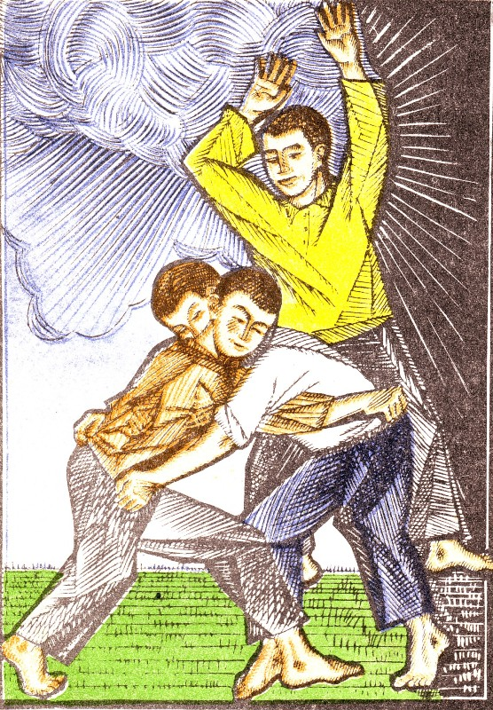
Вы написали в своих сочинениях, что тоже верите в это, что эти ребята оживят озеро, а я верю в то, что вы все вырастите, станете добрыми, отзывчивыми, храбрыми, отважными, честными людьми и сделаете большие, полезные дела для своей Родины.
А сейчас посмотрите на доску. Здесь помещен кроссворд. Давайте, ответим на вопросы кроссворда, подтверждая, что повесть вы читали с интересом и внимательно.

 |  |  | Б
 |  |  |  |  |  |  |  |  |  |  |  |  |  |  |  |  |  |  |  |  |  | А
 | Ш
 |  |  |  |  |  |  |  |  |  |  |  |  |  |  |  |  |  |  |  |  |  |  |  |  |  | 4 |  |  |  |  |  | К
 |  |  |  |  |  |  |  |  |  | 5 |  |  |  |  |  |  |  |  |  |  |  |  |  |  |  |  |  |  |  |  |  |  |  |  |  |  |  |  | О
 |  |  |  |  |  |  |  |  |  |  |  |  |  |  |  |  |  |  |  |  | 6 |  |  |  |  |  |  |  |  |  |  |  |  |  |  |  |  |  |  |  |  |  |  |  | Р
 |  |  |  |  |  |  |  |  | 7 |  |  |  |  |  |  |  |  |  |  |  |  |  |  |  |  |  |  |  |  |  |  |  |  |  |  |  |  |  |  |  |  |  |  |  | Т
 |  | 8 |  |  |  |  |  |  |  |  |  |  |  |  |  | О
 |  |  |  | 9 |  |  |  |  |  |  |  |  |  |  |  |  |  |  |  |  |  |  |  |  |  | С
 |  |  |  |  |  |  |  |  |  |  |  |  |  |  |  |  |  |  |  |  | 10 |  |  |  |  |  |  |  |  |  |  |  |  |  |  |  |  |  |  |  |  |  |  |  | Т
 |  |  |  |  | 11 |  |  |  |  |  | А
 |  |  |  | 12 |  |  |  |  |  |  |  |  |  |  |  |  |  |  |  |  |  |  |  |  |  |  |  |  |  |  |  |  |  |  |  |  |  |  |  |  |  |  |  |  | Н

- Название аула, где происходит действие повести.
- Имя единственного рыжеволосого мальчика в Беркутном.
- Имя самого уважаемого в деревне.
- Имя мальчика, который из примерного стал обычным ребенком.
- Железный обруч на ножках, служащий для приготовления пищи на открытом огне.
- Имя толстенького крепыша, с приплюснутым и с круглым, как деревянная чаша, лицом.
- вершина, на которую мечтают взобраться многие мальчики.
- Птенцов какой птицы обещал поймать своей сестренке Гульнур Айдар?
- Название гор , среди которых лежит аул Беркутный.
- Сильный, отважный, храбрый мужчина. Отличный наездник.
- Имя худенького мальчика с острым как клинок носом. Волосы у него черные как смола.
- Название населенного пункта, куда отправились друзья, чтобы проведать своего вожака Габдуллу.
Прочитайте ключевое слово кроссворда. Да, это слово – Башкортостан. Это наша родина. Прекрасный и богатый край. Вместе с нами на этой земле живет и наш замечательный писатель М.Карим. Он очень любит свой край, и я думаю, что и вы всегда будете любить и беречь свой край, свою Родину Башкортостан и будете достойными людьми своей родины.
Оценивание.
Спасибо вам за урок. До свидания.

